**青春如歌 扬帆远航**

**——2018届高三毕业典礼**

“乘长风胸藏宏图不负少年凌云志；扬远帆心怀韬略敢比古今状元肩”经过一夜风雨的洗礼，上南校园显得格外清新、美丽。沐浴着仲夏微醺的晨风，2018年6月21日上午，上南中学大礼堂里承载着高三学子们的梦想，隆重举行了2018届高三毕业典礼。

毕业典礼在庄严地国歌声中拉开帷幕。

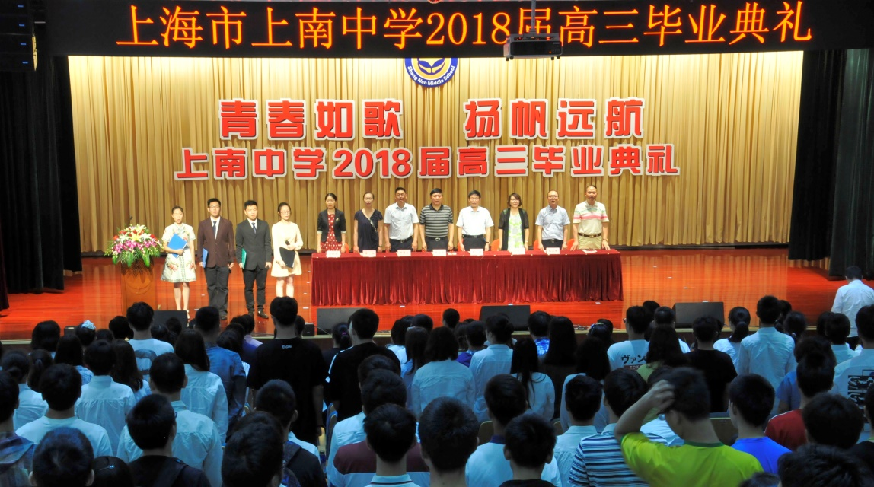

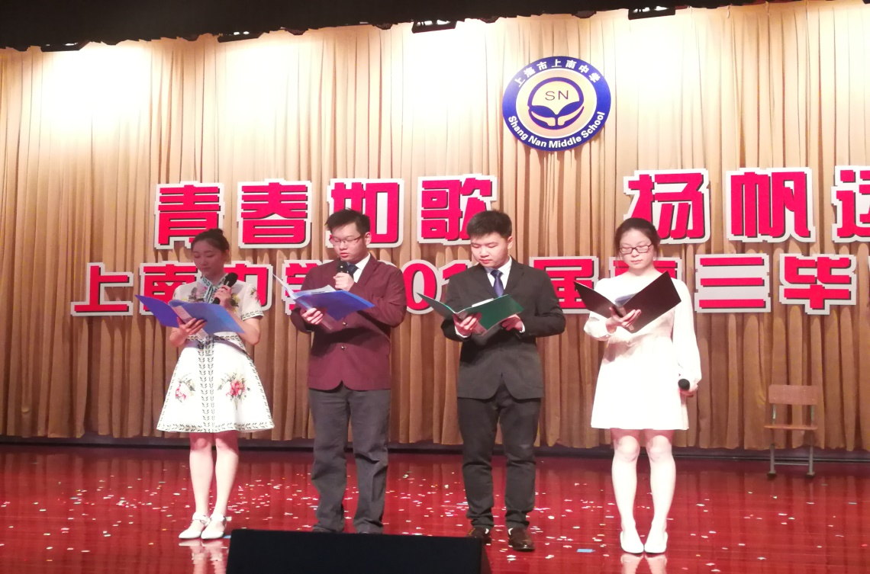

毕业典礼的主持人（从左至右）高三（2）班的庞显欢、高三（7）班的丁维伟、

高三（2）班的谢奕伟、高三（3）班的汪佩甲

张海校长首先致辞。面对这些即将离开高中校园的高三学子们，张校长给予了深深地厚望。张校长分别从自立、爱情、健康、生活、朋友、金钱、事业、感恩、学习、国家这十个方面提出了期望。最后也希望同学们常回家看看。

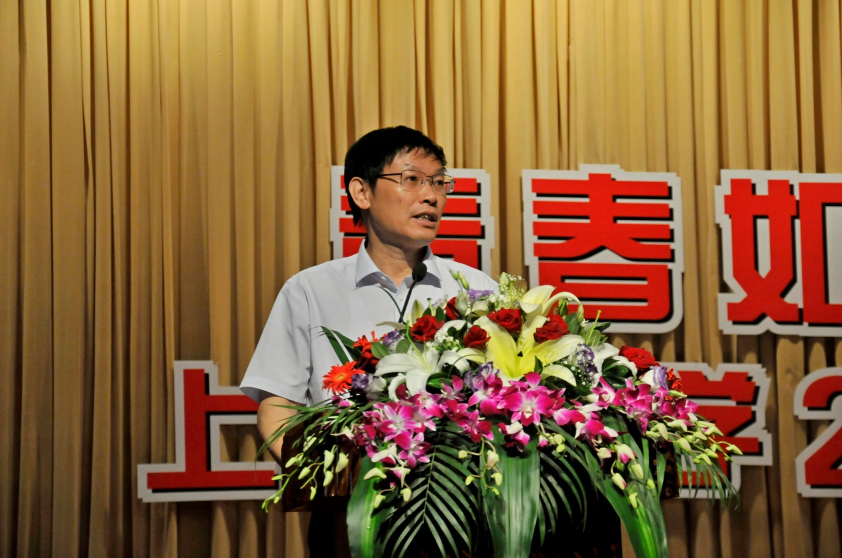

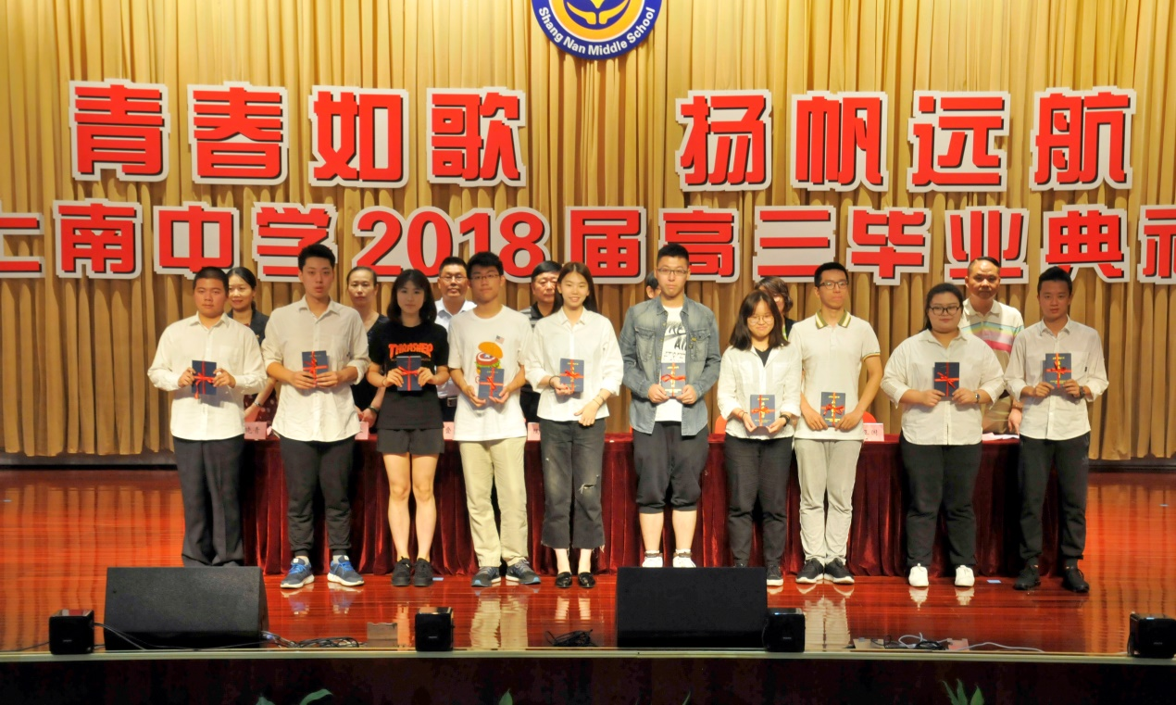

一张毕业证，见证了高三学子们三年的辛苦奋斗。学校领导班子成员祝贺高三年全体同学顺利完成高中学业，并向学生代表颁发毕业证书。

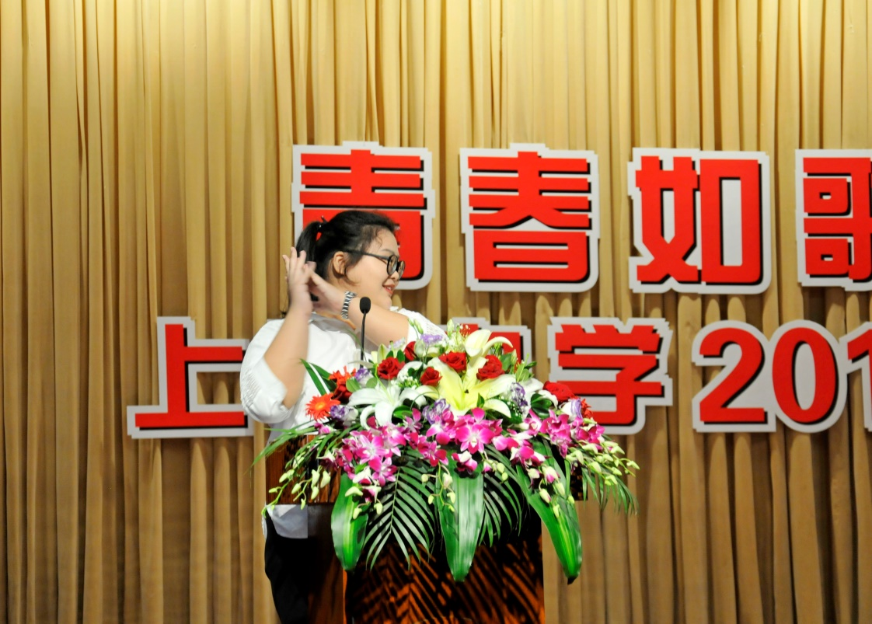

高三2班朱添汐同学作为学生代表发言。他回忆起高中三年与同学们、老师在一起的点点滴滴，感恩老师的教诲，感恩父母的养育，祝福同学们都能梦想成真。

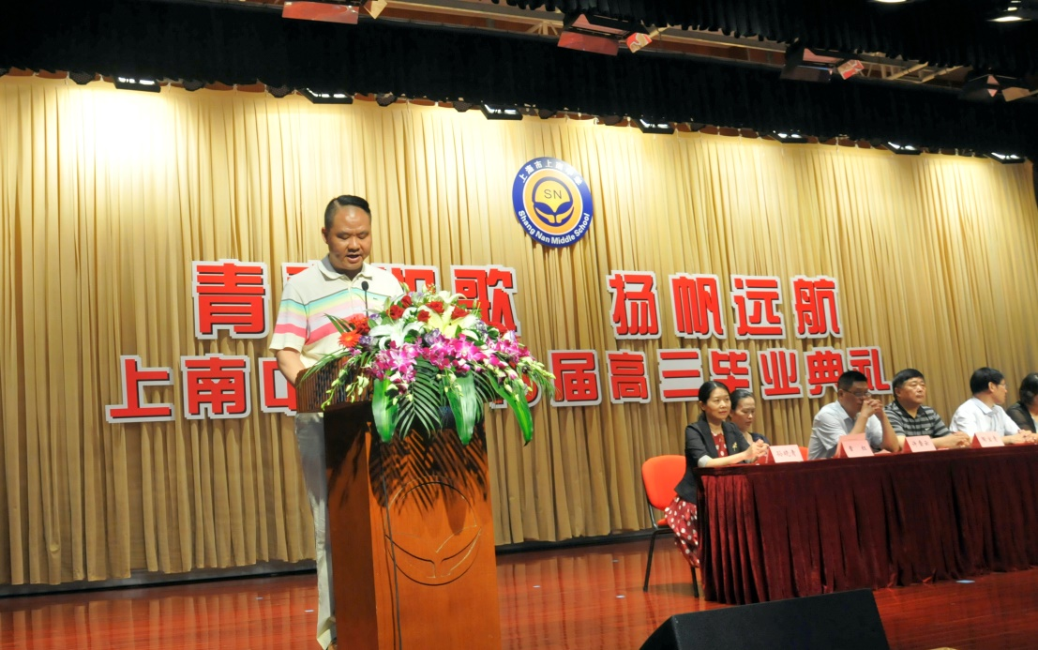

教师代表，高三年级组长周立敦老师发言，祝福同学们带着梦想，展翅高飞

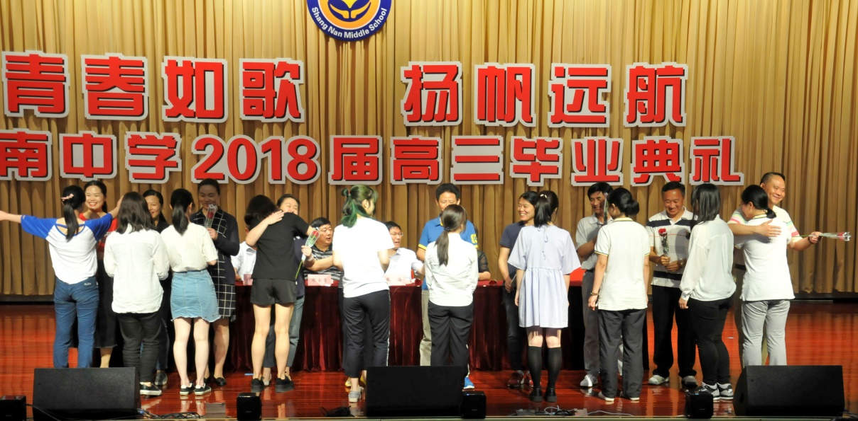

高中三年的生活，离不开老师的谆谆教诲，在毕业之际，深深地对老师们说声“谢谢你老师！”

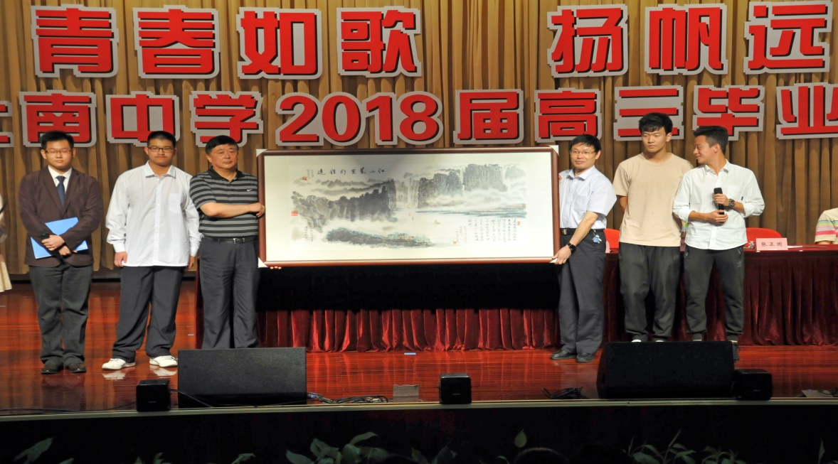

2018届高三毕业班代表向母校赠送了纪念品，表达了莘莘学子对母校的眷恋和祝福

随后的文艺汇演把典礼的气氛推向了高潮。

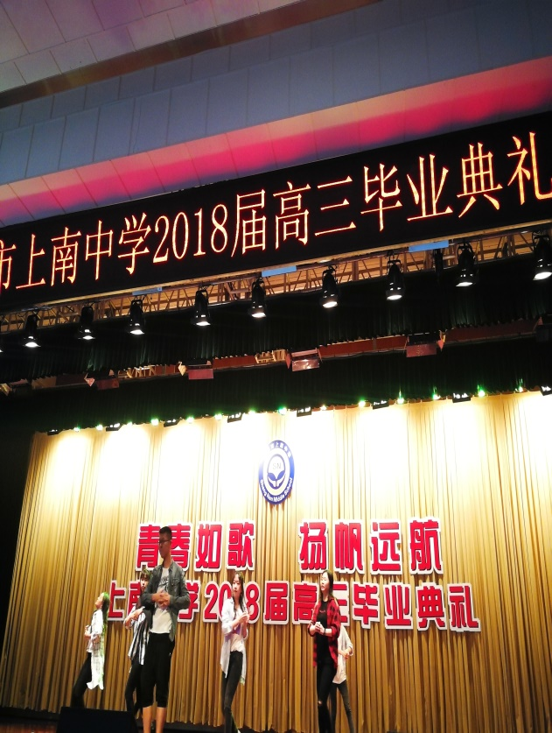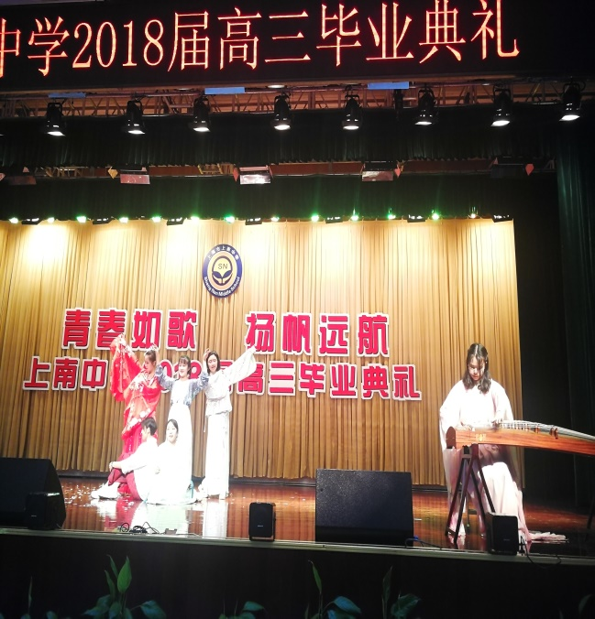

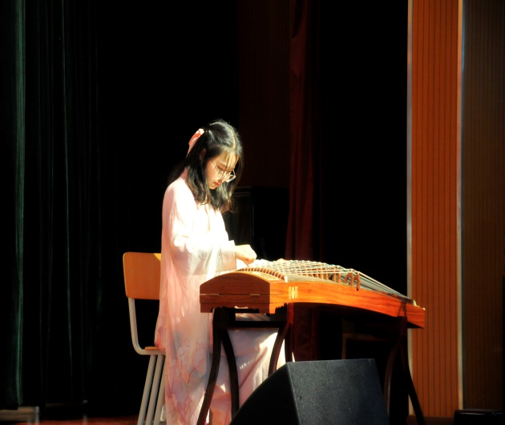

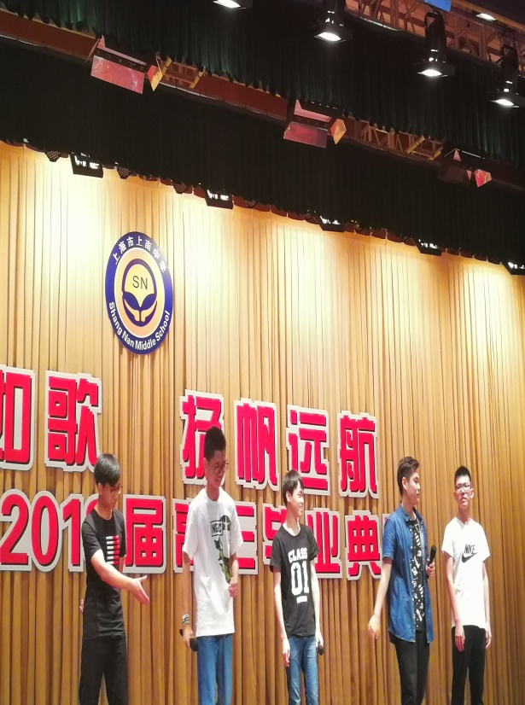 

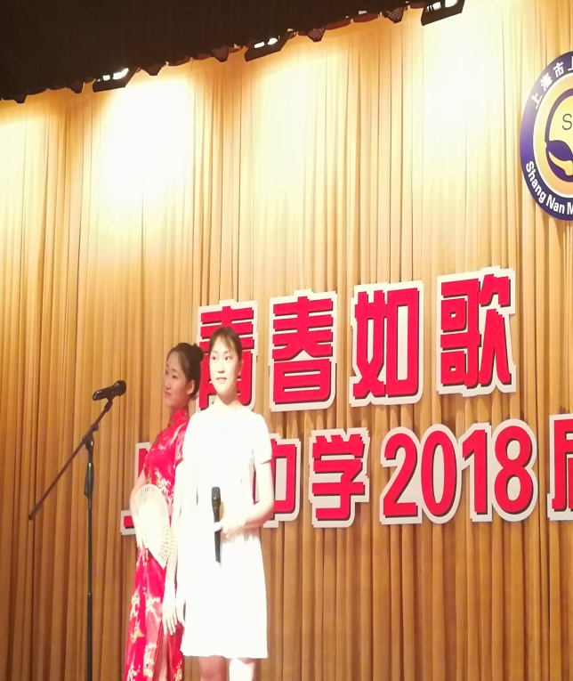

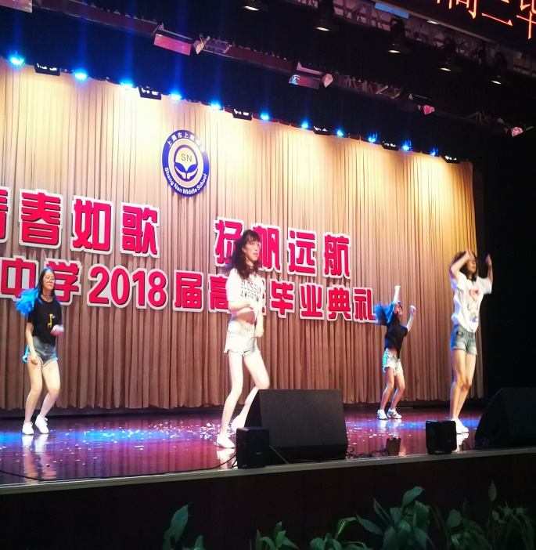

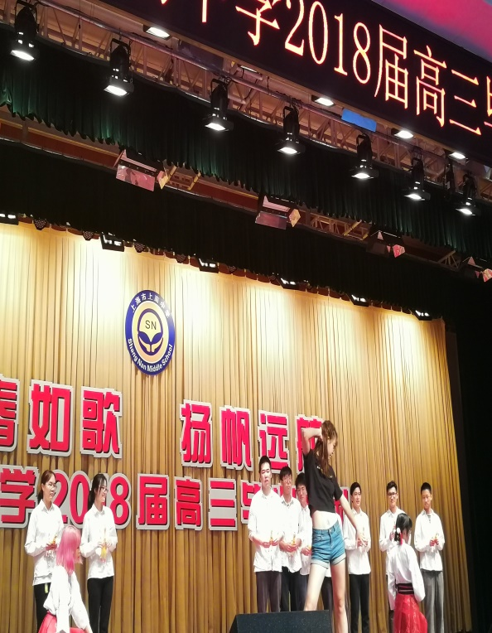

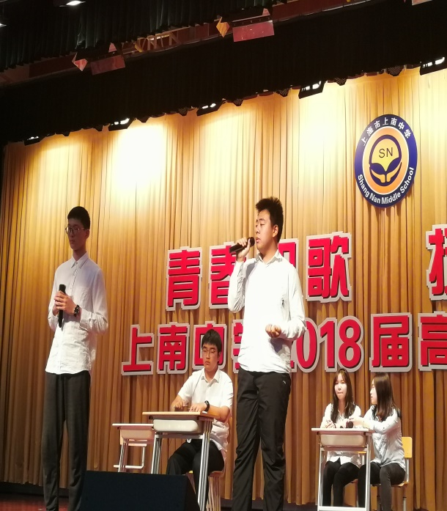

毕业了，我们将插上梦想的翅膀，飞向不同的方向，但是，请大家记得，我们有一个共同的家——上南中学。

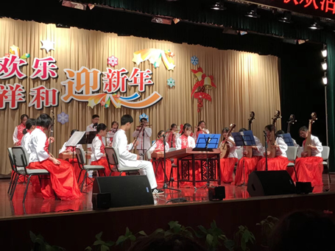

**上南中学学生处**

**2018年6月**